**مديرية التربية لولاية معسكر**

**مادة :** العلوم الفيزيائية والتكنولوجيا **المقاطعة التربوية الثالثة**

**المتوسطة :** الأمير عبد القادر تيغنيف . **الأستاذ(ة) :** ســــــــــــــــي يوسف ابراهيم .

**القسم / المستوى :** ❶ متوسط . **تاريخ الحصة :** . . / . . / 2020

**مذكرة تربوية ( بطاقة فنية ) رقم: 03**

**◄ الميدان :**

|  |  |  |
| --- | --- | --- |
| **الظواهر الكهربائية** | **المادة و تحولاتها** | **الظواهر الضوئية** |
|  | **🗁** |  |

**①- نوع النشاط :**

**حصة تعلمية : بعض القياسات 🙞 قياس الكتلـــة 🙜**

**عمل مخبري :** /

**مشروع تكنولوجي :** /

**تقويم :** /

**نشاط آخر :** /

**②- الكفاءة الختامية :**

**يحل مشكلات متعلقة بالتحولات الفيزيائية للمادة ومفسرا هذه التحولات بالاستعانة بالنموذج الحبيبي للمادة.**

**③- مركبات الكفاءة :**

**◙ يقيس بعض المقادير الفيزيائية باستخدام الوسيلة و الطريقة المناسبتين و يستخدمها في حل مشكلات تتعلق بها في المخبر و خارجه .**

**④- مؤشرات التقويم :**

**مع 1: يستخدم القياس لتعيين بعض المقادير الفيزيائية.**

**مع 2: يعبر بطريقة سليمة عن نتيجة القياس.**

**⑤- الوسائل و المواد والسندات المستغلة أثناء الحصة:**

**الكـــتاب المدرســـــي ، الميزان (الرقمي/ روبا رفال)، أواني زجاجية مدرجة، ماء.**

**⑥- المراجع :**

**المنهاج، الوثيقة المرافقة، مواقع الانترنيت، الكتاب المدرسي، مذكرات سابقة.**

**⑦- النقد الذاتي :**............................................................................................

...................................................................................................................

**الأستاذ(ة) : المدير(ة) : المفتش(ة) :**

***رقــــــــــــــــم الــــمذكرة:③***

**المادة : العلوم الفيزيائية و التكنولوجيا. المتوسطة  :الأمير عبد القادر ▬ تيغنيف ▬**

**الميدان : المادة و تحولاتها. الأستاذ(ة) : ســــــــــــــــي يوسف ابراهيم .**

**المستوى : أولـــــى متوسط . المدة : ① ســـــــــاعــة.**

**الحصة التعلمية: بعض القياسات 🙞 قياس الكتــــلة 🙜**

الكفاءة الختامية:

يحل مشكلات متعلقة بالتحولات الفيزيائية للمادة ومفسرا هذه التحولات بالاستعانة بالنموذج الحبيبي للمادة.

**♥ الكفاءة الختامية :**

**يــــــــحل مشكــــــــــلات متعلقة بالتحولات الفيزيائية للمادة و مفسرا هذه التحولات بالاستعانة بالنموذج الحبيبي للمادة.**

**♥ مركبات الكفاءة :**

**◙ يقيس بعض المقادير الفيزيائية باستخدام الوسيلة و الطريقة المناسبتين و يستخدمها في حل مشكلات تتعلق بها في المخبر و خارجه .**

**♥ معايير و مؤشرات التقويم :**

**مع 1: يستخدم القياس لتعيين بعض المقادير الفيزيائية. مع 2: يعبر بطريقة سليمة عن نتيجة القياس.**

**سيــــــــر الوضعيـــــــة التعليميــــــــــة/التعلميــــــــــة**

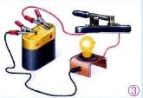

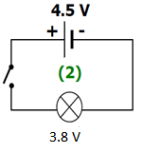

|  |  |  |
| --- | --- | --- |
| **المراحل**  **و المدة** | ***سير النشاطات*** | ***المحتوى و المفاهيم*** |
| **التقويم التشخيصي**  **.. د**  **الوضعية**  **الجزئية**  **.. د** | **⇜ كيـــــــــــــــــف تقيس حجــــــــــــــم جسم سائـــــــــــــــــل؟**  **⇜ ما هي الطريقة التي تسمح بتعيين حجم جسم صلب كيفي الشكل.**  **طلب منك والدك الذهاب إلى سوق "الخضر و الفواكه" لاقتناء**  **3.5 kg من البطاطــــــــــــا.**  **⍰ ماذا تمثل القيمة 3.5 kg ؟**  **⍰ ماذا يستعمل الخضار كـــــأداة لتحقيق ما طلبتــــه؟**  **عـــــند وضع الخضار البطاطا على الأداة سجلت قيمة 3500 g.**  **⍰ هل ارتكب خطأ؟ وضح ذلك.** | **♦ يساهم في استرجاع بعض المفاهيم حول بعض القياسات (الحجوم).**    **♦ يقرؤون الوضعية الجزئية .**  **♦ يفكرون فيها ضمن الأفواج.**  **♦ يقدمون فرضياتهم ويسجلونها**  **على جزء هامشي من السبورة.** |
| **الوضعية**  **التعلمية 01**  **قيــــــاس كتلـــــــة جســــــم صلـــــب.**  **عمل فردي**  **.. د**  **عمل جماعي**  **.. د**  **المصادقة**  **.. د**  **الوضعية**  **التعلمية 02**  **وحـــــدة الكتلــــــة و جــدول التحويلات**  **عمل فردي**  **.. د**  **عمل جماعي**  **.. د**  **المصادقة**  **.. د**  **الوضعية**  **التعلمية 03**  **قيــــــاس كتلـــــــة جســــــم سائــــل.**  **عمل فردي**  **.. د**  **عمل جماعي**  **.. د**  **المصادقة**  **.. د** | **النشـاط ①: قياس كتلة جسم صلب.**  **⮈ تستخدم أنواع مختلفة من الموازين لقياس الكتلة (أنظر الوثيقة01):**    **⌛ بالاعتمــــــاد على ما توصلت إليه:**  **⇜**  ما هو **المقدار** المميز لـ**مادة** جسم ما**؟**  **⇜** هل يمكن استخدام **الميزان** الموجود عند **بائع الخضراوات** لقياس كتلـــــــــة **الذهب؟**  **⇜** لديك **المواد** التالية**: (قطع سكر، كـــرة، مشبك الورق، مصباح .. إلخ)**   |  |  |  |  |  | | --- | --- | --- | --- | --- | |  | **قطع سكر** | **كـــرة** | **مشبك الورق** | **مصباح** | | **الميزان** | **............** | **............** | **............** | **............** | | **الكتلة** | **............** | **............** | **............** | **............** |   **النشـاط ② : وحدة الكتلة و جدول التحويلات.**  **⮈ تقاس الكتلة بالميزان، وحدتها الدولية الكيلوغـــــــــــرام لها أجزاء**  **و مضاعفات.**    **⇜**  قم بـ**تحويل** المقادير التي تحصلت إليها في **النشاط الأول** إلى وحدة **مشتركة** و رتبهـــــــا.  **النشـاط ③ : قياس كتلة جسم سائل.**  **⮈ لقياس كتلة كمية من السائل(الماء) الموجودة مخبار مدرج نحقق التجربة:**    **⌛ باتباعك للخطوات و على ما توصلت إليه:**  **⇜**  استنتج **كتلة السائل** m (الماء). | **♦ تحضير الوسائل المطلوبة.**  **♦ يلاحظون الوثيقة المقابلة.**  **♦ يقومون بتدوين الفرضيات.**  **الملاحظات :**  **⇜ الكتلة** هي **مقدار** ما يحتويه الجسم من **مادة.**  **⇜ لا** يمكن استخدام **الميزان** الموجود عند **بائـــــع الخضراوات** لقياس كتلـــــــــة **الذهب** و العكس**.**  **أثناء القياس يقوم التلميذ بملأ الجدول في كراسه.**      **♦ تحضير الوسائل المطلوبة.**  **♦ يلاحظون الوثيقة المقابلة.**  **♦ يقومون بتدوين الفرضيات.**    **الملاحظات :**  **لقياس كتلة جسم سائل نتبع الخطوات التالية:**  **🢨 نزن الاناء و هو فارغ m1.**  **🢨 نزن الاناء وهو مملوء بالسائل m2.**  **🢨 كتلة السائل هي الفرق بينهما : m=m2-m1.**  **⏎ كتلة السائل (الماء):**  **m1= 11 g**  **m2= 18.3 g**  **m=m2-m1** = 18.3 – 11=**7.3 g**  **m= 7.3 g** |

**المراجع :المنهاج، الوثيقة المرافقة، مواقع الانترنيت، الكتاب المدرسي، مذكرات سابقة .**

**ما يكتبــــــــــــه ✍ التلميـــــــــــــــــذ(ة) 🕮**



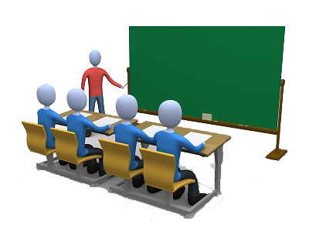

**☪بسم الله الرحمان الرحيم☪ التاريخ : يوم الأحد 00 أكتوبر 2020**

**الميدان : المادة و تحولاتها. الحصة التعلمية: بعض القياسات 🙞 قياس الكتــــلة 🙜**

**⦿ قياس كتلة جسم صلب.**

**⮈ مفهوم الكتلة و وحداتها:**

**الكتلة (La Masse):** هي **مقدار** ما يحتويه الجسم من **مادة،** رمزها **(m) و** تقاس **بالميزان** (**الإلكتروني** أو **روبرفال**).

🢨 لوحدات قياس الكتلة أجزاء و مضاعفات تستعمل حسب المطلوب:

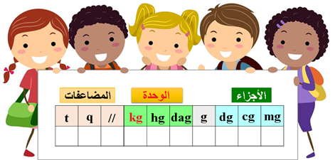

**⦿ قياس كتلة جسم سائل.**

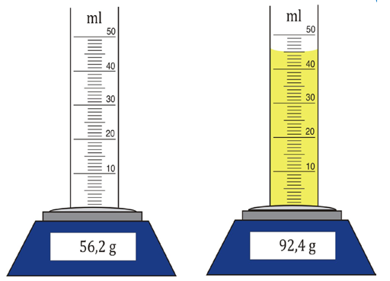

**✍** لقياس كتلة جسم سائل نتبع الخطوات التالية:

**🢨** نزن الاناء و هو **فارغ m1=56.2g**

**🢨** نزن الاناء وهو **مملوء بالسائل m2=94.4g**

**🢨** كتلة السائل هي **الفرق** بينهما**g  = 92.4 -56.2 = 36.2 m=m2-m1.**

**⦿ التقويم التحصيلي:** تمارين رقم 14،25 صفحة 20،22.